今天学习的内容

1:复习复天重点

2:作业

2.1:vuex共享数据刷新状态丢失

原因:vuex刷新vuex认为刷新加载全局数据

提供解决方法:

使用sessionStorage 辅助保存vuex全局数据，依赖vuex通知

其它组件更新数据

state:{

cartCount:sessionStorage.getItem("cartCount")||0

},

mutations:{

sub(state,count){state.cartCount=count;

sessionStorage.setItem("cartCount",count)

}

},

2.2:登录成功修改共享数据

登录成功 ajax /login

再次发送ajax获取购物车商品数据

更新数量

修改在购物车列表修改全局购物车商品数量

2.3:六味地黄丸

2.4:session丢失(Login思维导图)

3:今天的目标

3.1:大鱼小鱼

-海葵

-食物

看代码:不理解同学交流微信

3.2:微信公众平台--小程序

腾讯: 微信通讯(9亿用户群) 张小龙

-微信公众平台-(订阅号)-[电视台;报纸;杂志]

-微信公众平台-(小程序)-[小程序] pc/android/ios

-微店

-微信公众平台-(小游戏)

3.3:微信公众平台--小程序

小程序特点:不需要下载即可使用，用完即走.

小程序发布时候对软件要求项目最大1MB,升级有2MB

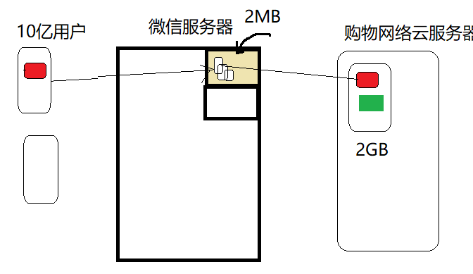

3.4:微信公众平台--注册帐户 [小程序] [订阅号]

https://mp.weixin.qq.com/cgi-bin/loginpage?t=wxm2-login&lang=zh_CN

-注册二个新邮箱

-"立即注册"

官方提供小程序开发工具

https://developers.weixin.qq.com/miniprogram/dev/devtools/download.html?t=19022017

作业1:大鱼与小鱼 大鱼功能